# 指令集

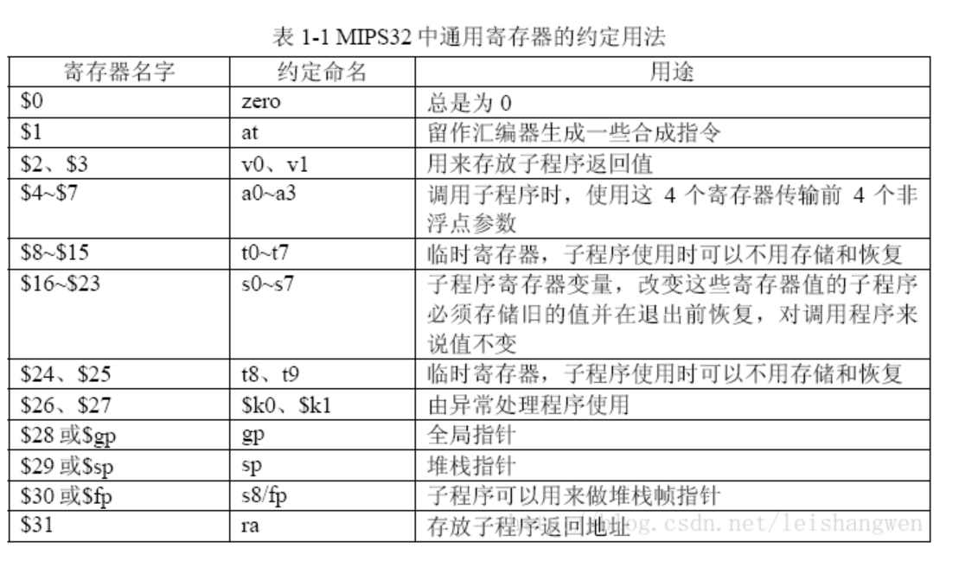

指令集 共 42 条指令

R 型 （18条）

`ADD, `ADDU, `SUB, `SUBU,

`AND, `OR, `XOR, `NOR,

`SLT, `SLTU,

`SLL, `SRA, `SRL,

`SLLV, `SRAV, `SRLV:

`JALR, `JR:

I 型 （22条）

`LB, `LBU, `LH, `LHU, `LW:

`SB, `SH, `SW:

`ADDI, `ADDIU, `ANDI, `ORI, `XORI:

`SLTI, `SLTIU:

`LUI:

`BEQ, `BNE:

`BLEZ, `BGTZ, `BGEZ_BLTZ:

J 型 （2条）

`J, `JAL:

R 型 （18 条）

ADD 有符号加 （4）

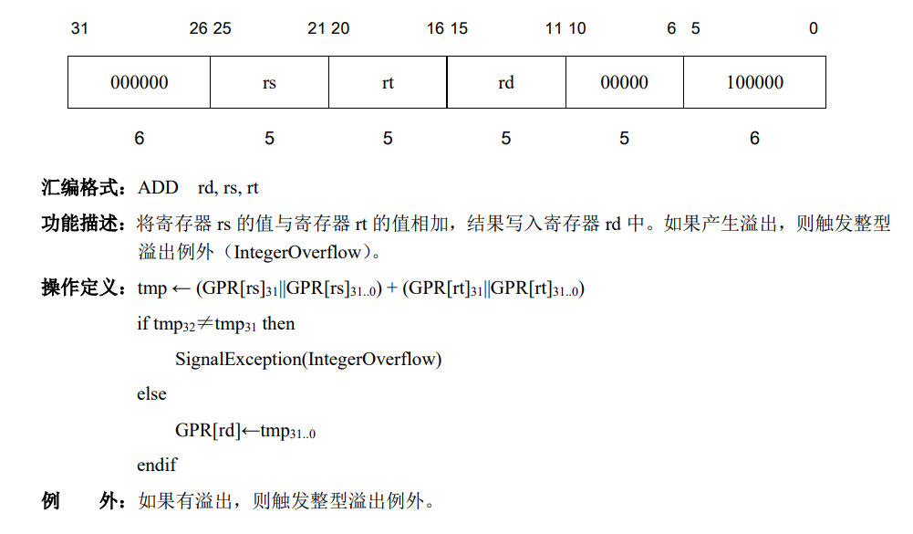

ADDU 无符号加 （4）

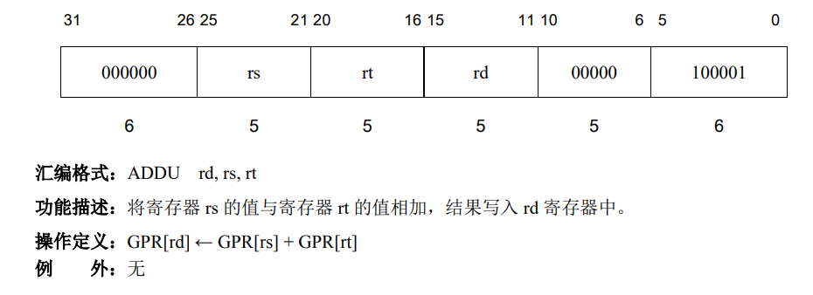

SUB 有符号减 （4）

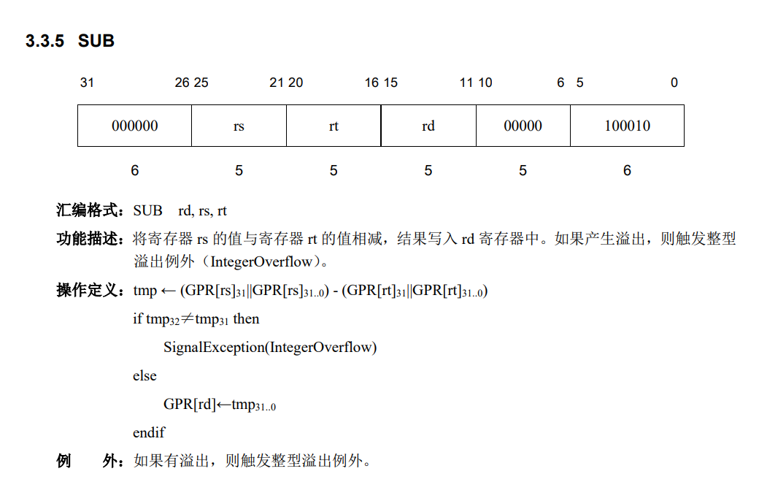

SUBU （4）

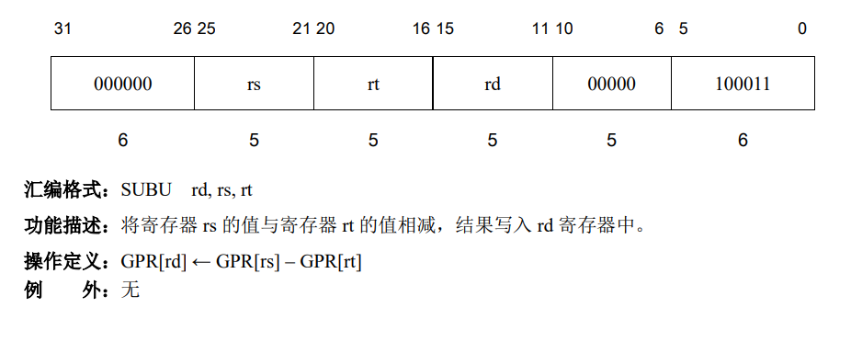

AND 逻辑与 （4）

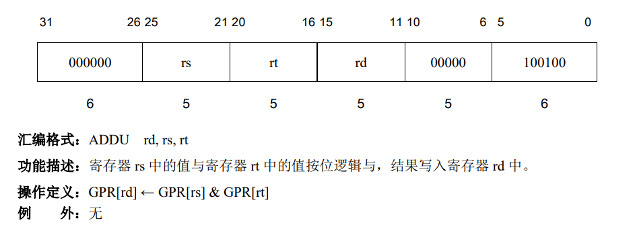

OR 逻辑或 （4）

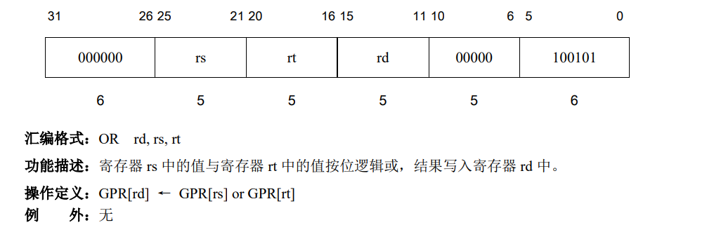

XOR 逻辑异或 （4）

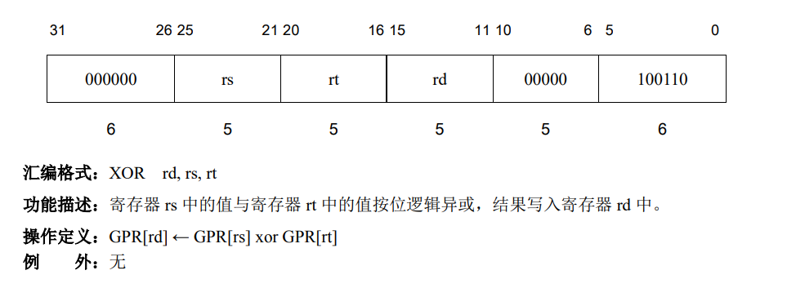

NOR 逻辑或非 （4）

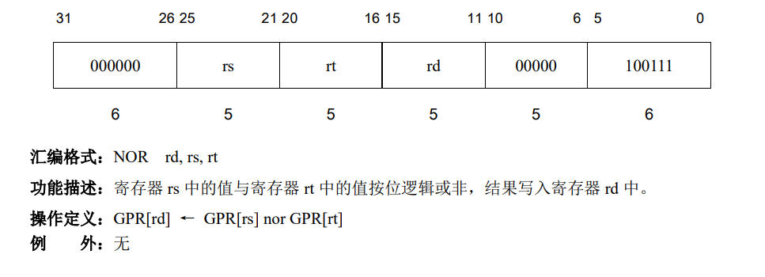

SLT 有符号 小于置1 （4）

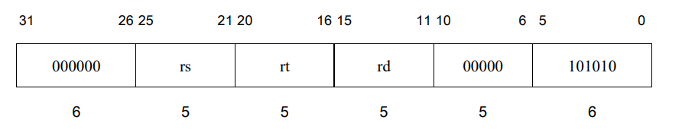

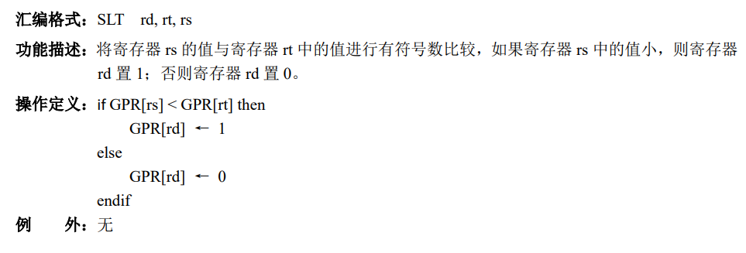

SLTU 无符号 小于置1 （4）

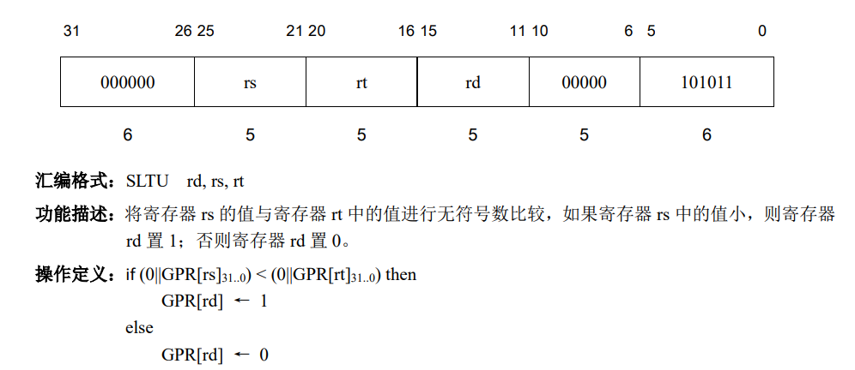

SLL 立即数逻辑左移 （4）

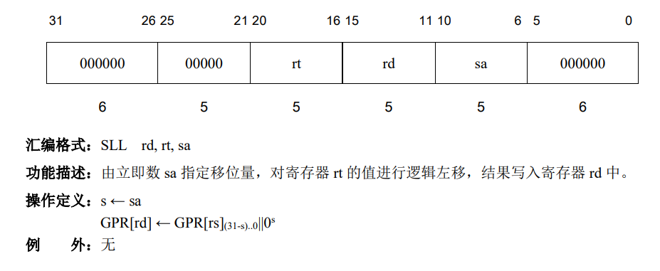

SRA 立即数算术右移 （4）

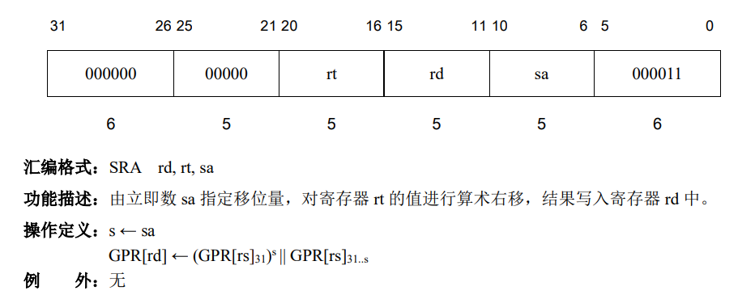

SRL 立即数逻辑右移 （4）

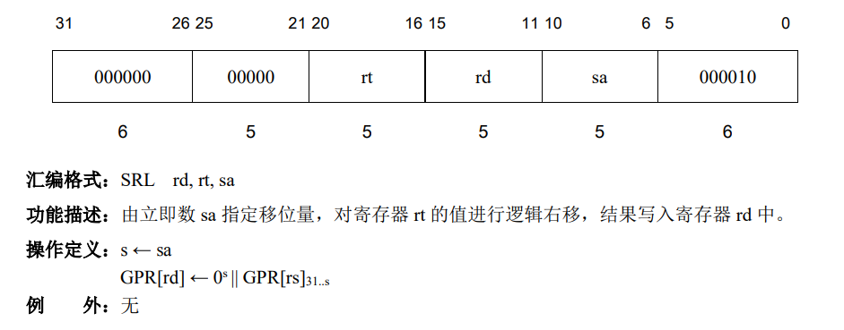

SLLV 变量逻辑左移 （4）

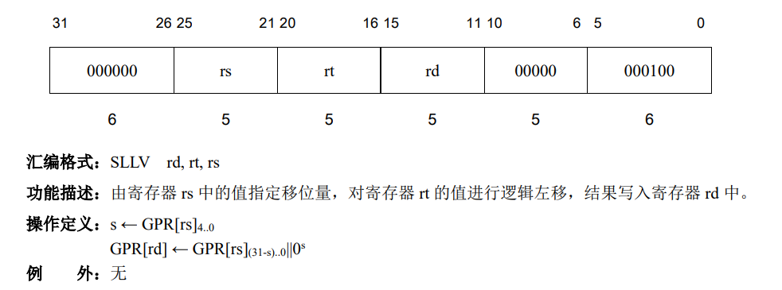

SRAV 变量算术右移 （4）

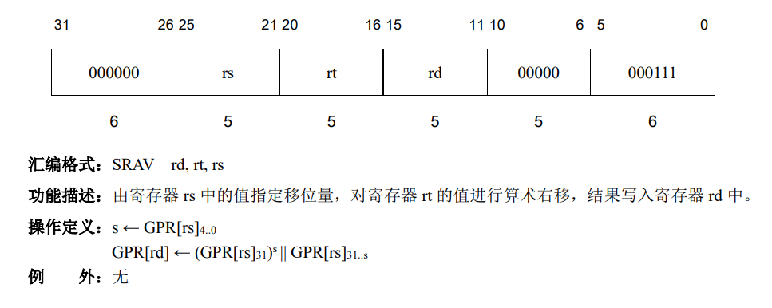

SRLV 变量逻辑右移 （4）

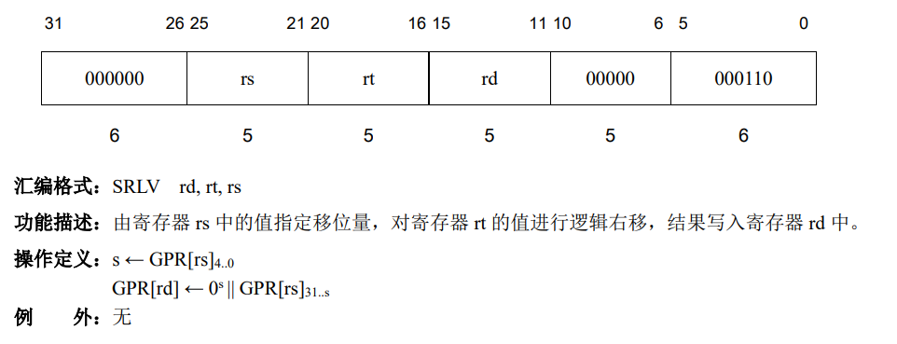

JALR 无条件寄存器跳转至子程序并保存返回地址下 （4）

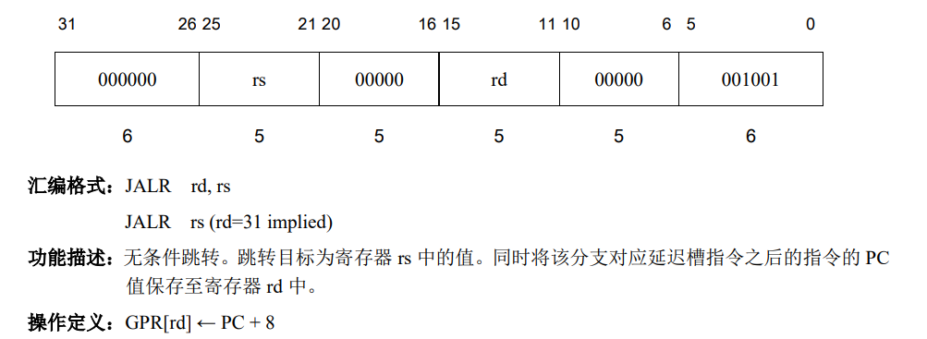

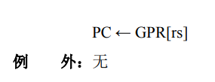

JR 无条件寄存器跳转 （2）

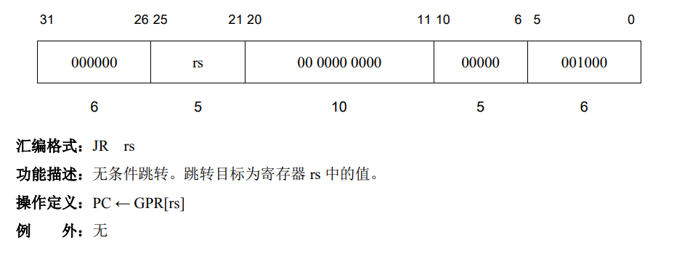

I 型 （22条）

LB 取字节有符号扩展 （5）

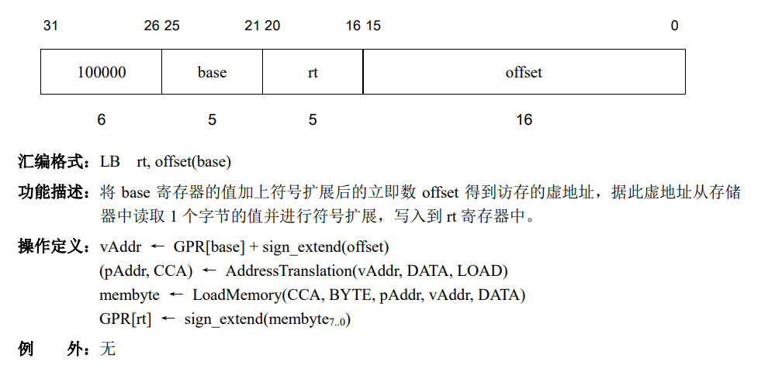

LBU 取字节无符号扩展 （5）

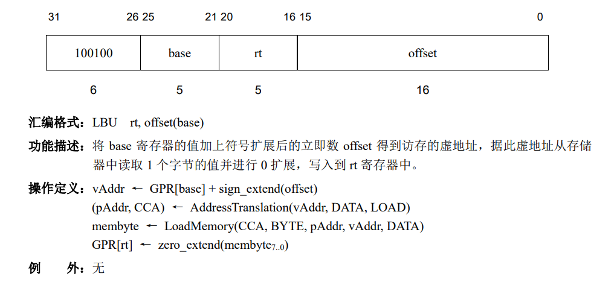

LH 取半字有符号扩展 （5）

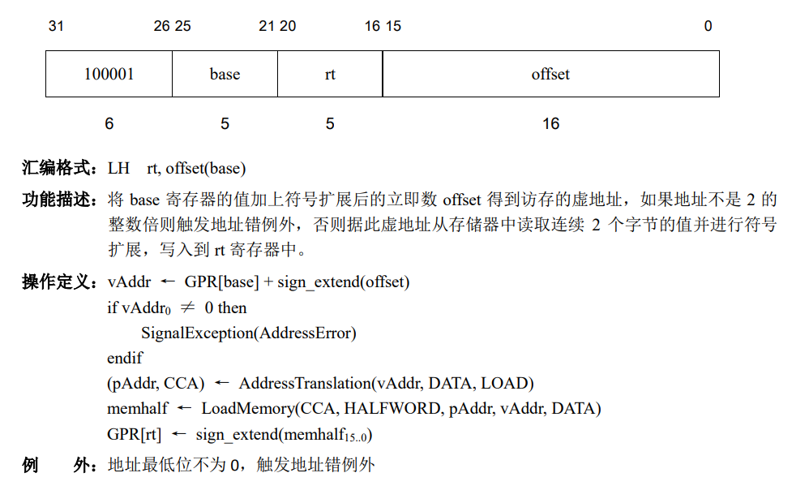

LHU 取半字无符号扩展 （5）

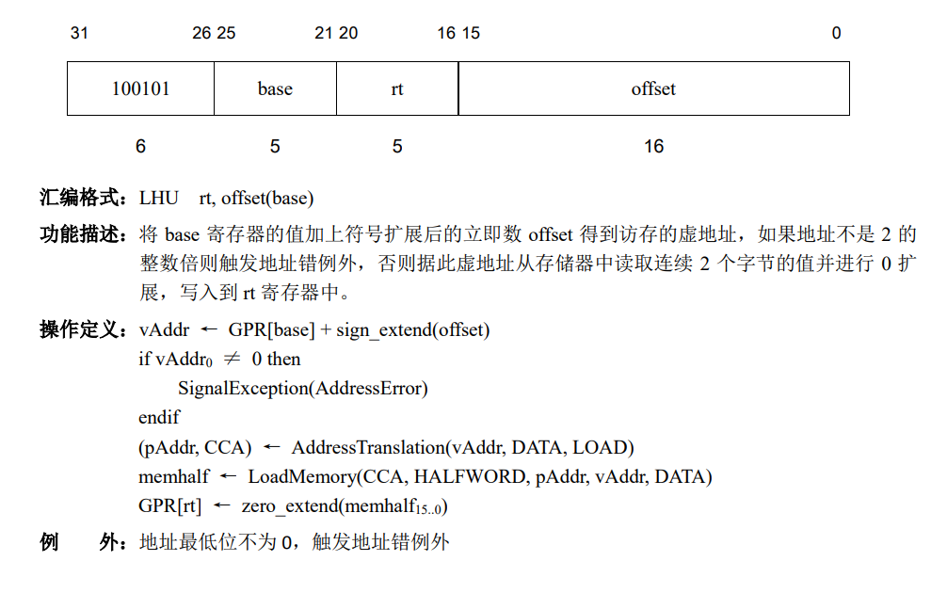

LW 取字 （5）

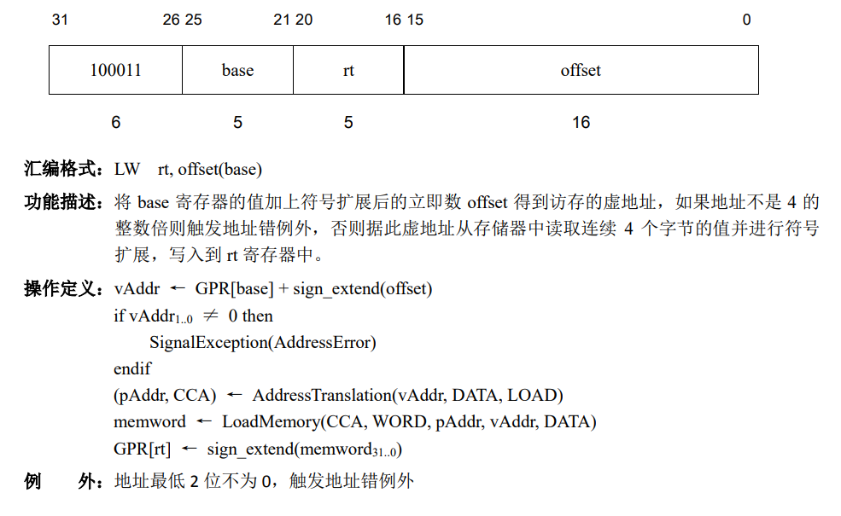

SB 存字节 （4）

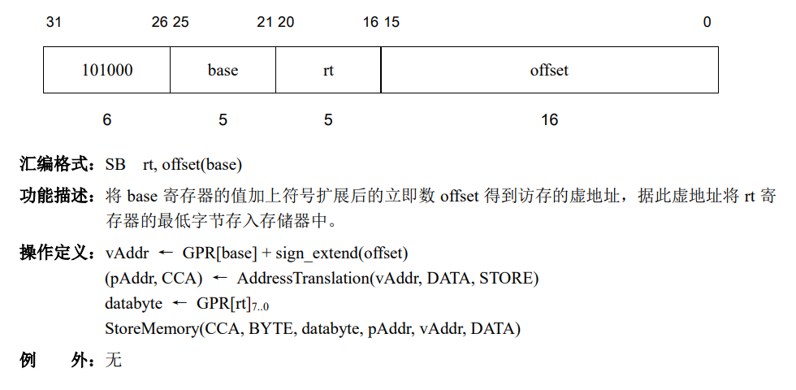

SH 存半字 （4）



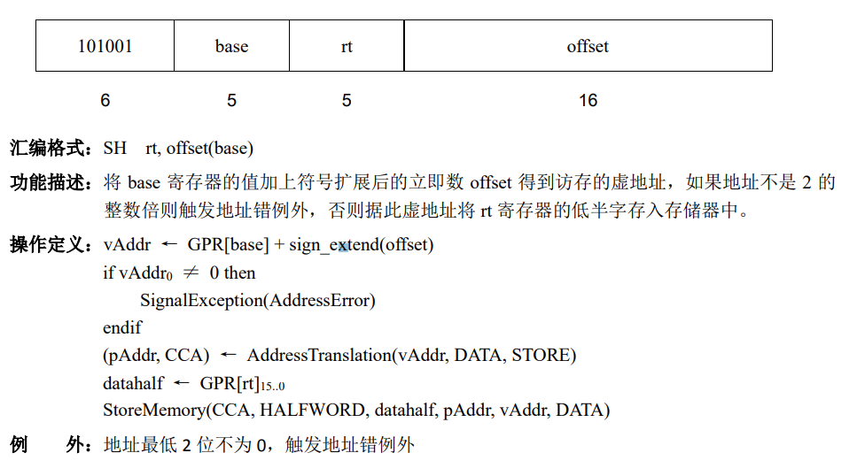

SW 存字 （4）

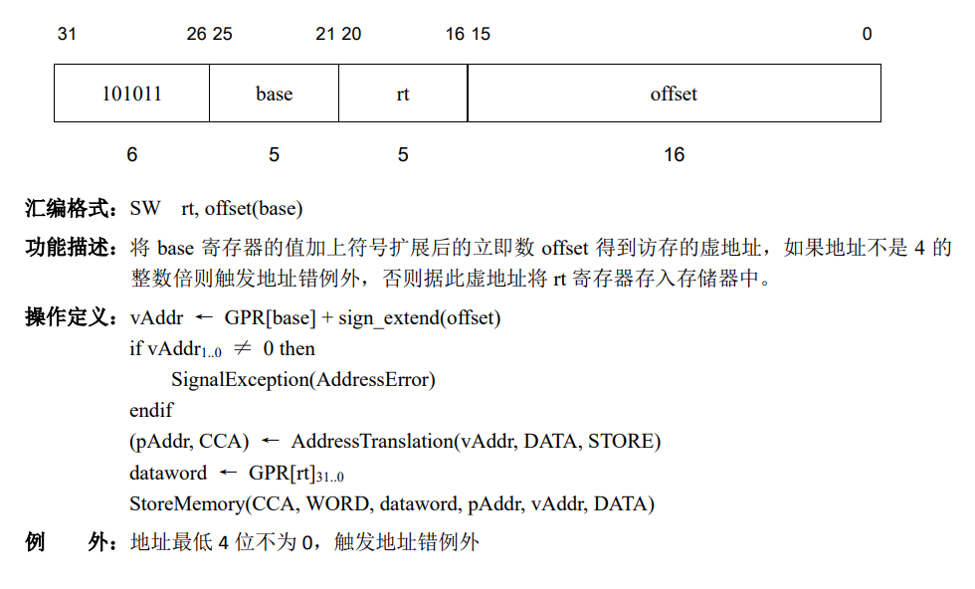

ADDI 加立即数 （可产生溢出例外） （4）

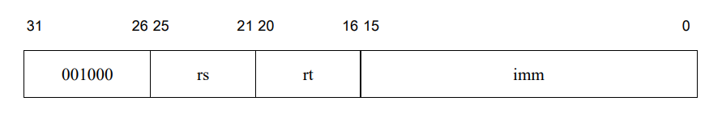

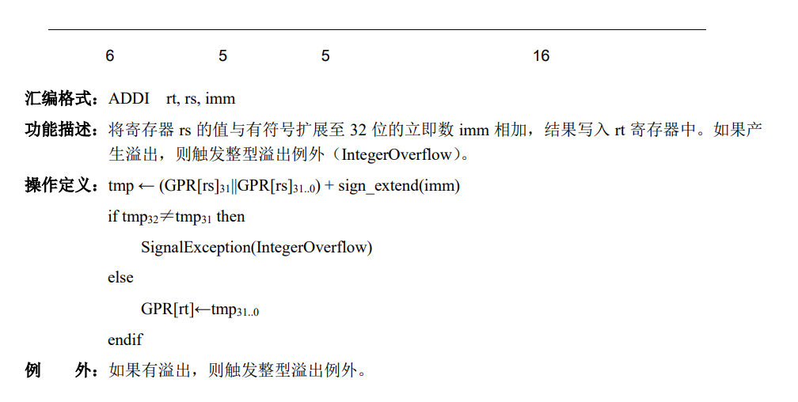

ADDIU 加立即数（不产生溢出例外） （4）

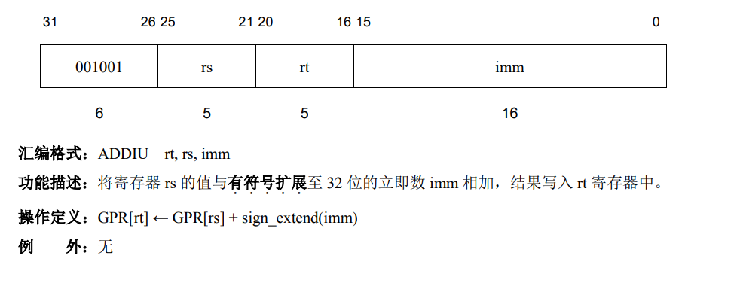

ANDI立即数位与 （4）

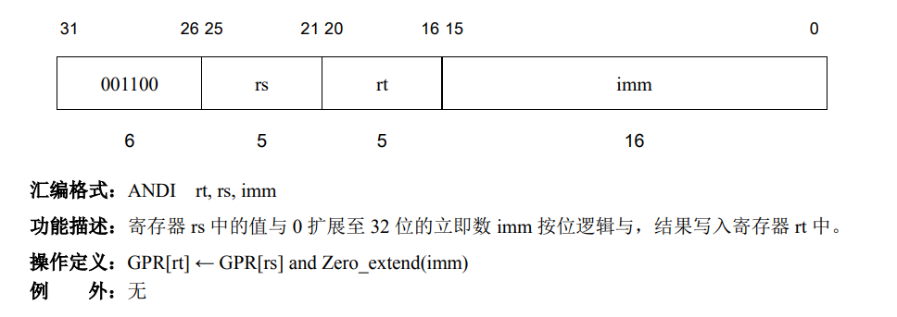

ORI 立即数位或 （4）

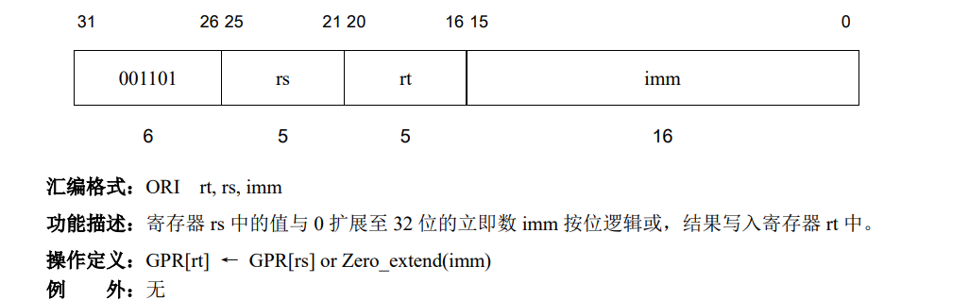

XORI 立即数位异或 （4）

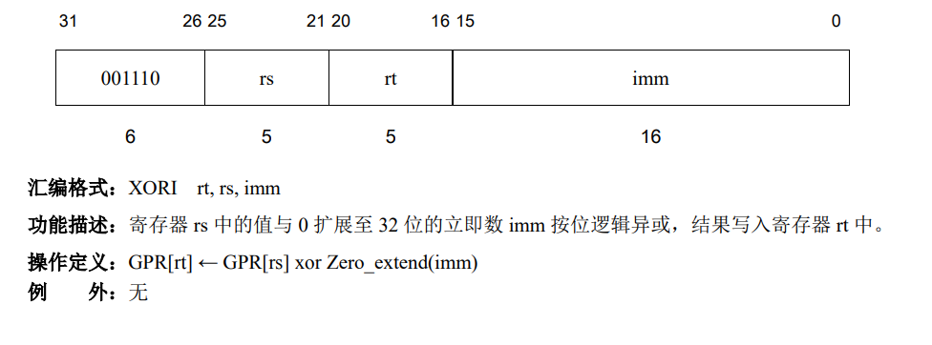

SLTI 有符号小于立即数设置1 （4）

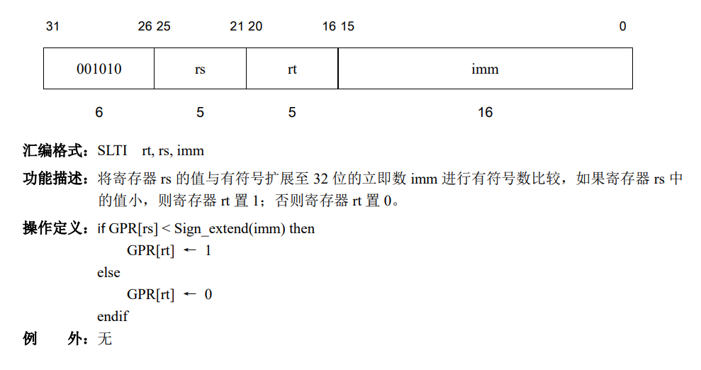

SLTIU 无符号小于立即数 设置1 （4）

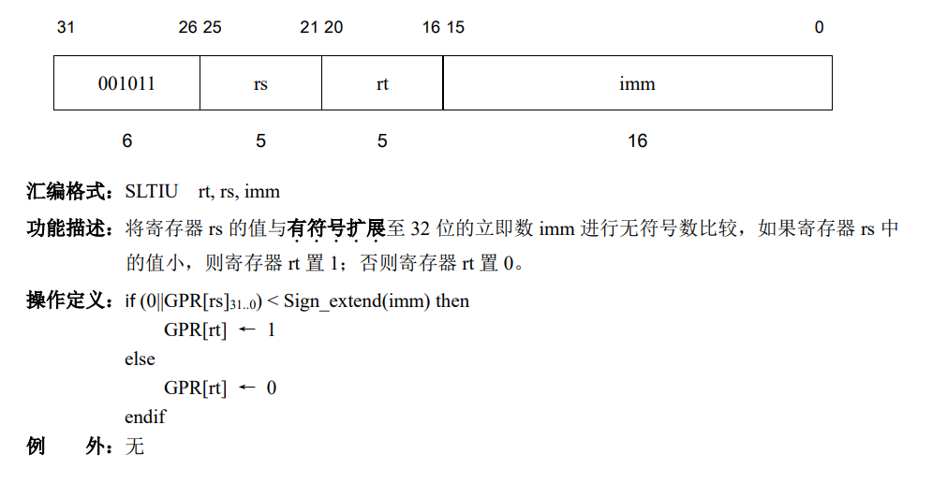

LUI 寄存器高半部分置立即数 （3）

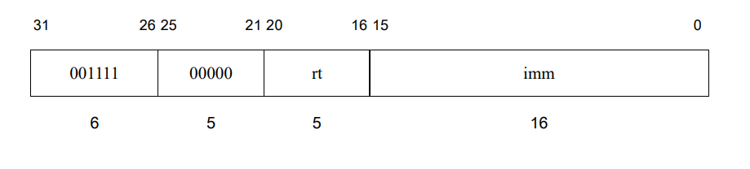

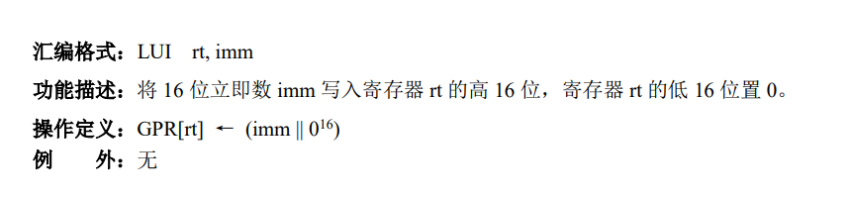

BEG 相等转移 （3）

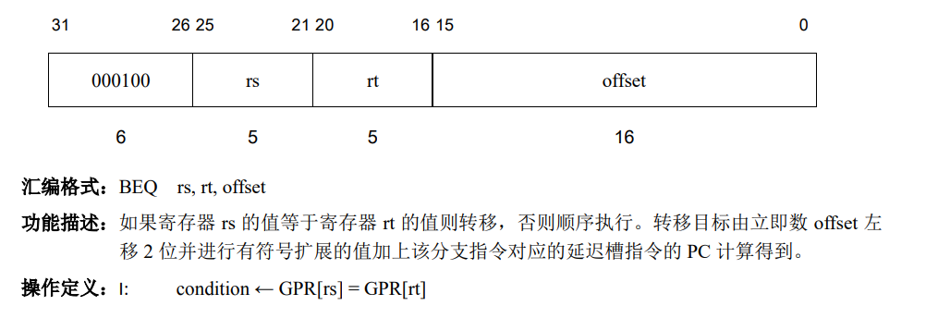

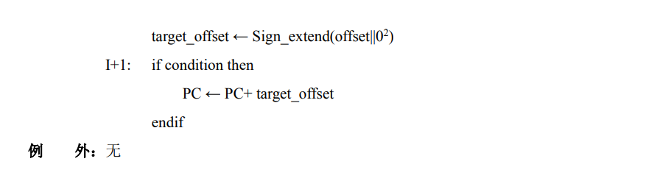

BNE 不等转移 （3）

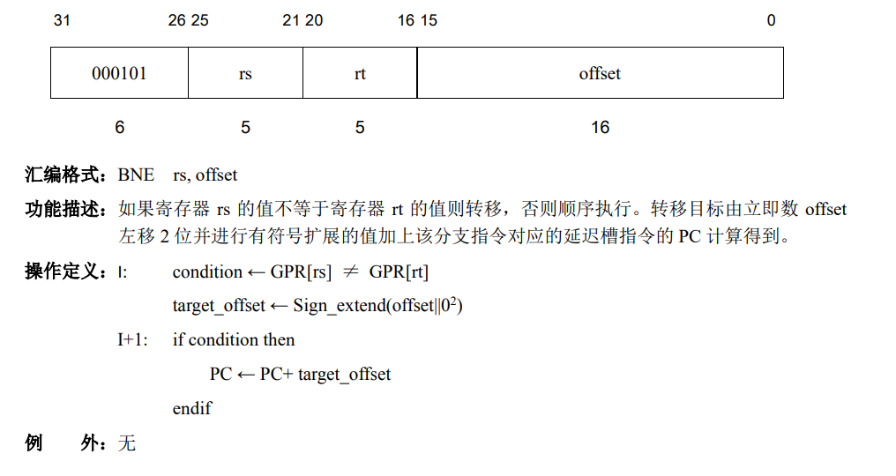

BLEZ 小于等于0转移 （3） 结构图指向pc alu_result 那个

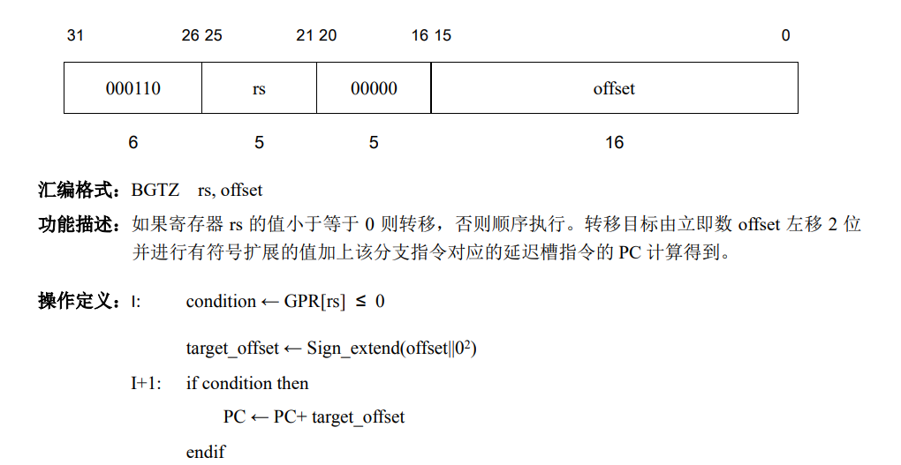

BGTZ 大于0转移 （3） 结构图指向pc alu_result 那个

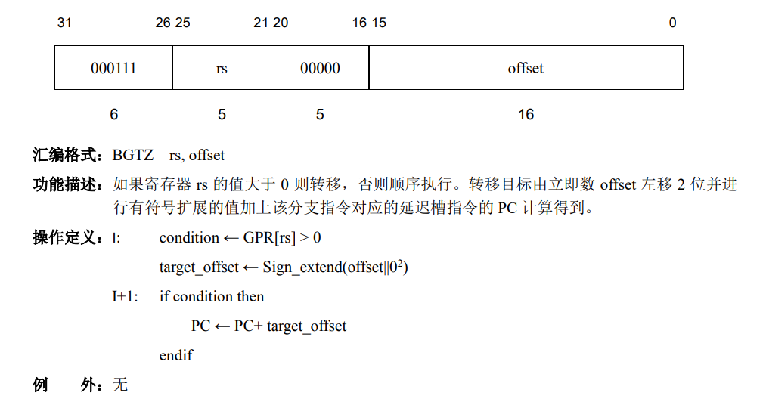

BGEZ 大于等于0转移 （3）

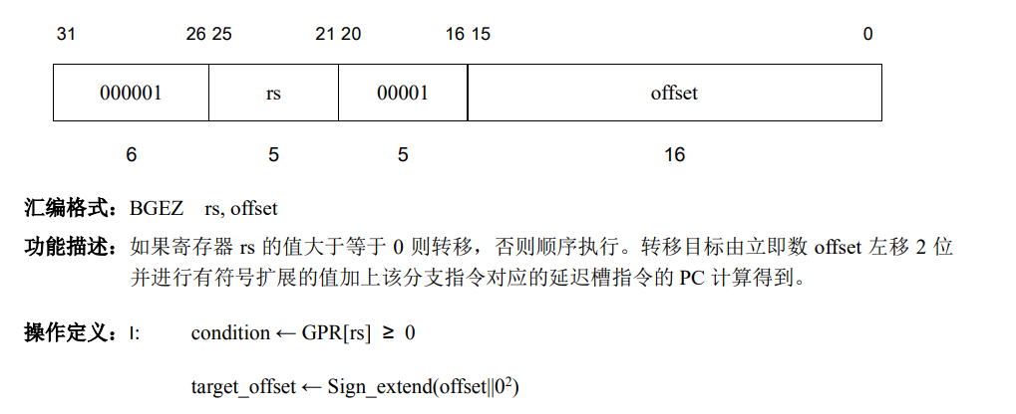

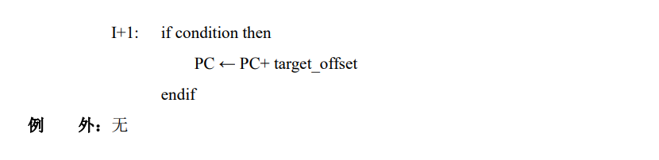

BLTZ 小于0转移 （3）

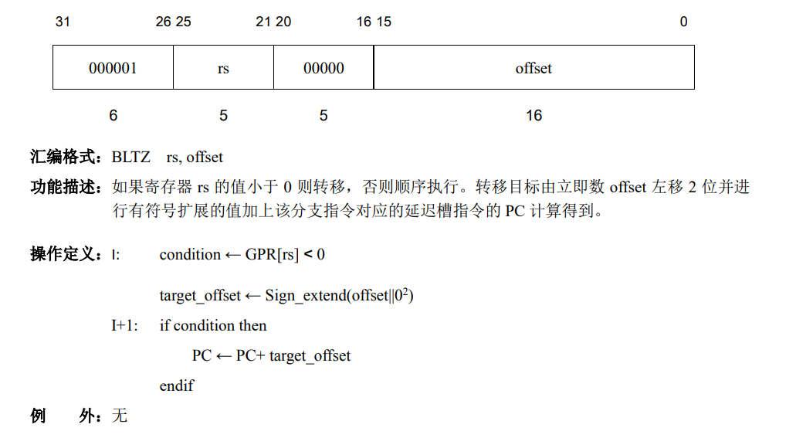

J 型 （2条）

J 无条件跳转 （3）

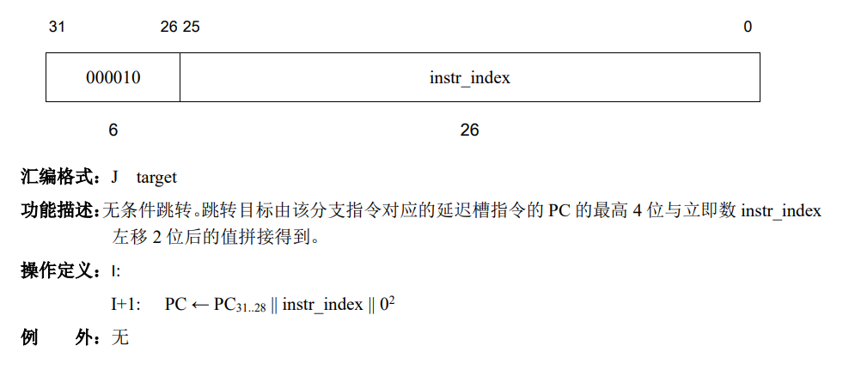

JAL 无条件直接跳转至子程序并保存返回地址 （4）

